MOÇÃO Nº 318/2021

Manifesta apelo à Prefeitura Municipal para pavimentação de via pública, sem nome, existente no bairro Nova Conquista, que interliga a Avenida Natálio Rozineli e a Rua Padre Antônio Correia.

Senhor Presidente,

Senhores Vereadores,

**CONSIDERANDO** que estes vereadores foram procurados por moradores do bairro Nova Conquista, solicitando intermédio junto ao Poder Executivo Municipal para execução de serviços relacionados a malha asfáltica;

**CONSIDERANDO** que a reclamação é sobre uma via pública, sem nome, existente no bairro, que interliga a Avenida Natálio Rozineli e a Rua Padre Antônio Correia, que é de chão batido e constantemente apresenta buracos e em dias de chuva causa muita sujeira, causando transtornos aos condutores e pedestres que passam diariamente pelo local;

**CONSIDERANDO** que a solução para o problema é promover a pavimentação desta via pública, e por tais razões estes vereadores se comprometeram a levar a sugestão ao Poder Executivo Municipal, visando à melhora do trânsito e a boa conservação urbana do bairro Nova Conquista;

**ANTE O EXPOSTO** e nos termos do Capítulo IV do Título V do Regimento Interno desta Casa de Leis, a **CÂMARA MUNICIPAL DE SANTA BÁRBARA D’OESTE, ESTADO DE SÃO PAULO**, encaminha apelo à Prefeitura Municipal para execução de serviço de recapeamento junto a via pública, sem nome, existente no bairro Nova Conquista, que interliga a Avenida Natálio Rozineli e a Rua Padre Antônio Correia.

Plenário “Dr. Tancredo Neves”, em 12 de maio de 2.021.

___________________________________________

**ARNALDO ALVES**

-Vereador-

___________________________________________

**VALMIR ANCÂNTARA DE OLIVEIRA**

**“Careca do Esporte”**

-Vereador-

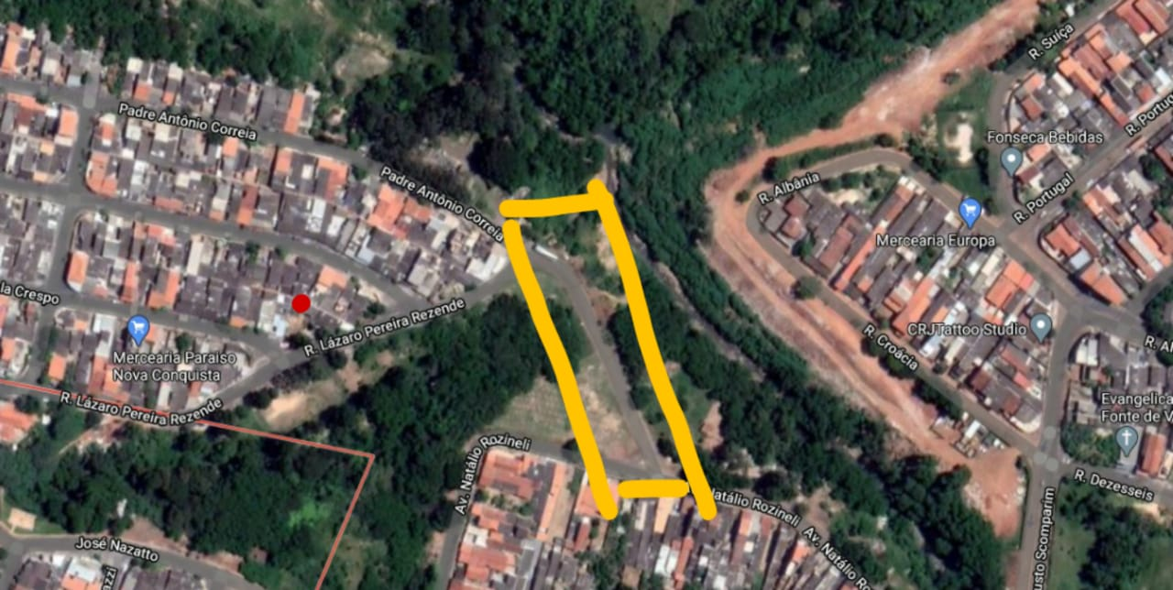

*localização da via pública, ora objeto desta presente moção de apelo*